Аналітична інформація
щодо роботи Сьомого апеляційного адміністративного суду
та окружних адміністративних судів
Сьомого апеляційного адміністративного округу
за січень-квітень 2022 року

Територіальна юрисдикція Сьомого апеляційного адміністративного суду розповсюджується на апеляційний округ, що включає Вінницьку, Житомирську, Хмельницьку та Чернівецьку області.
На виконання вимог рішення Ради суддів адміністративних судів України від 02.12.2013 №155 «Про затвердження форм інформації про основні показники здійснення судочинства окружними та апеляційними адміністративними судами та Інструкції щодо їх заповнення» відділом аналітично-статистичної роботи Сьомого апеляційного адміністративного суду на підставі звітів, сформованих у системі КП «ДСС», та інформації, наданої окружними адміністративними судами, підготовлено зведену інформацію щодо основних показників здійснення судочинства окружними адміністративними судами за січень-квітень 2022 року.

Загальні показники роботи
окружних адміністративних судів

Відповідно до наданої окружними адміністративними судами інформації за січень-квітень 2022 року до окружних адміністративних судів Сьомого апеляційного адміністративного округу надійшло 21 992 справи і матеріали. При цьому з урахуванням справ і матеріалів, не розглянутих на початок 2022 року, на розгляді суддів окружних адміністративних судів перебувало 60 400 справ і матеріалів, в аналогічному періоді 2021 року (43129).
Показник середньомісячної кількості справ і матеріалів, що надійшли на розгляд до одного судді окружного адміністративного суду, у звітному періоді становив 108 справ і матеріалів.
Найбільший показник середньомісячного надходження справ і матеріалів на розгляд до одного судді у січні-квітні 2022 року спостерігався у Житомирському окружному адміністративному суді (164) та Хмельницькому окружному адміністративному суді (127). Водночас цей показник у Чернівецькому та Вінницькому окружних адміністративних судах становив 76 справ і матеріалів та 65 справ і матеріалів відповідно.
Кількість справ і матеріалів, що надійшли на розгляд до окружних адміністративних судів у січні-квітні 2021 – 2022 років, наведена у Діаграмі 1.

Діаграма 1

Щодо прийнятих рішень суддями окружних адміністративних судів необхідно зазначити таке. У січні-квітні 2022 року суддями окружних адміністративних судів округу розглянуто 31 059 справ і матеріалів, серед яких розглянуто 28 118 справ.
Зокрема, у звітному періоді суддями Вінницького окружного адміністративного суду розглянуто 6 741 справу і матеріал, що у 1,5 раза більше, ніж в аналогічному періоді минулого року (4571). При цьому розглянуто 6 230 справ, зокрема із задоволенням позовних вимог 5 748 справ. Суддями Чернівецького окружного адміністративного суду розглянуто 3 274 справи і матеріали, що у 1,7 раза більше, ніж в аналогічному періоді минулого року (1862). У січні-квітні 2022 року Чернівецьким ОАС розглянуто 2 953 справи, зокрема у 2 320 справах задоволено позовні вимоги. Водночас суддями Хмельницького окружного адміністративного суду розглянуто 9 306 справ і матеріалів, що у 1,7 раза більше, ніж у січні-квітні 2021 року (5427). У звітному періоді Хмельницьким окружним адміністративним судом розглянуто 8 537 справ, серед них задоволено позовні вимоги у 8 165 справах. Житомирський окружний адміністративний суд розглянув 11 738 справ і матеріалів, що у 1,1 раза менше, ніж в аналогічному періоді минулого року (13080). За вказаний період судді Житомирського окружного адміністративного суду розглянули 10 398 справ, зокрема із задоволенням позовних вимог 10 451 справу.
Кількість справ і матеріалів, розглянутих окружними адміністративними судами округу у січні-квітні 2022 року, наведена у Діаграмі 2.

Діаграма 2

Водночас звертаємо увагу на те, що у Вінницькому окружному адміністративному суді штатна чисельність суддів становить 23 особи, фактична чисельність – 23, при цьому протягом звітного періоду справи розглядали 22 судді.
У Хмельницькому окружному адміністративному суді штатна чисельність суддів становить 21 особу, фактична чисельність – 16, при цьому протягом звітного періоду справи розглядали 15 суддів.
У Чернівецькому окружному адміністративному суді штатна чисельність суддів становить 9 осіб, фактична чисельність – 8, протягом звітного періоду справи розглядали – 7 суддів.
У Житомирському окружному адміністративному суді штатна чисельність суддів становить 25 осіб, фактична чисельність – 19, протягом звітного періоду справи розглядали – 18 суддів.
Зазначена інформація схематично відображена у Діаграмах 3 – 7.

Діаграма 3
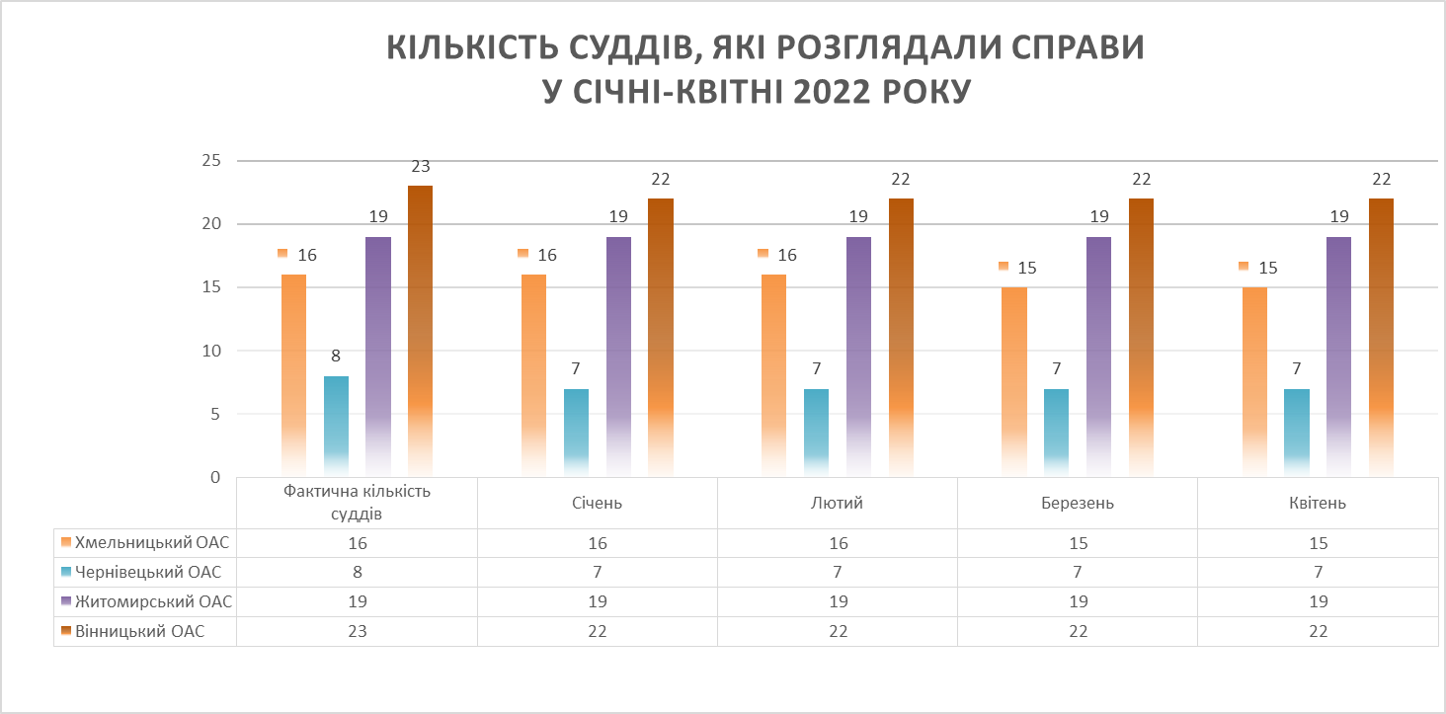

Діаграма 4

Діаграма 5

Діаграма 6

Діаграма 7

Разом з тим середньомісячна кількість розглянутих справ і матеріалів на одного суддю окружного адміністративного суду у звітному періоді становила 158 справ і матеріалів.
Найбільший показник середньомісячної кількості розглянутих справ і матеріалів на одного суддю спостерігався у Житомирському окружному адміністративному суді – 223 справи і матеріали, та Хмельницькому окружному адміністративному суді – 183. Водночас у Чернівецькому окружному адміністративному суді цей показник становив 130 справ та матеріалів, а у Вінницькому окружному адміністративному суді – 94 справи і матеріали.
Як встановлено з матеріалів інформаційних довідок судів першої інстанції округу, залишок нерозглянутих справ і матеріалів в окружних адміністративних судах на 1 травня 2022 року становив 29 253 справи і матеріали. Зокрема, у Вінницькому окружному адміністративному суді цей показник становив 3 841 справу і матеріал, у Житомирському окружному адміністративному суді – 22 600, у Хмельницькому окружному адміністративному суді – 1 587, а в Чернівецькому окружному адміністративному суді – 1 225.
Схематично залишок справ і матеріалів, нерозглянутих суддями окружних адміністративних судів, наведено у Діаграмі 8.

Діаграма 8
.

Загальні показники роботи
Сьомого апеляційного адміністративного суду

Згідно зі звітом форми 2 аас «Звіт апеляційних адміністративних судів про розгляд судових справ», сформованим у системі КП «ДСС», у Сьомому апеляційному адміністративному суді на розгляді перебувало 7 795 справ і матеріалів, з них надійшло у звітному періоді 4 074 справи і матеріали. В аналогічному періоді 2021 року на розгляді 7ААС перебувало 7 278 справ і матеріалів.
Показник середньої кількості справ та матеріалів, що перебували на розгляді у звітному періоді, у розрахунку на одного суддю Сьомого апеляційного адміністративного суду становив 410 справ і матеріалів.
Упродовж звітного періоду судді 7ААС розглянули 5 220 справ і матеріалів, зокрема справ розглянуто 2 597 За результатами їхнього розгляду прийнято 627 рішень, якими апеляційні скарги задоволено.
Інформація щодо надходження та розгляду справ Сьомим апеляційним адміністративним судом за січень-квітень 2021 – 2022 років наведена у Діаграмі 9.

Діаграма 9

Середня кількість розглянутих справ на одного суддю Сьомого апеляційного адміністративного суду у січні-квітні 2022 року становила 275 справ.
На кінець звітного періоду судді Сьомого апеляційного адміністративного суду не розглянули 2 575 справ і матеріалів, або 33% від загальної кількості справ і матеріалів, що перебували на розгляді.

За інформацією відділу
аналітично-статистичної роботи суду

